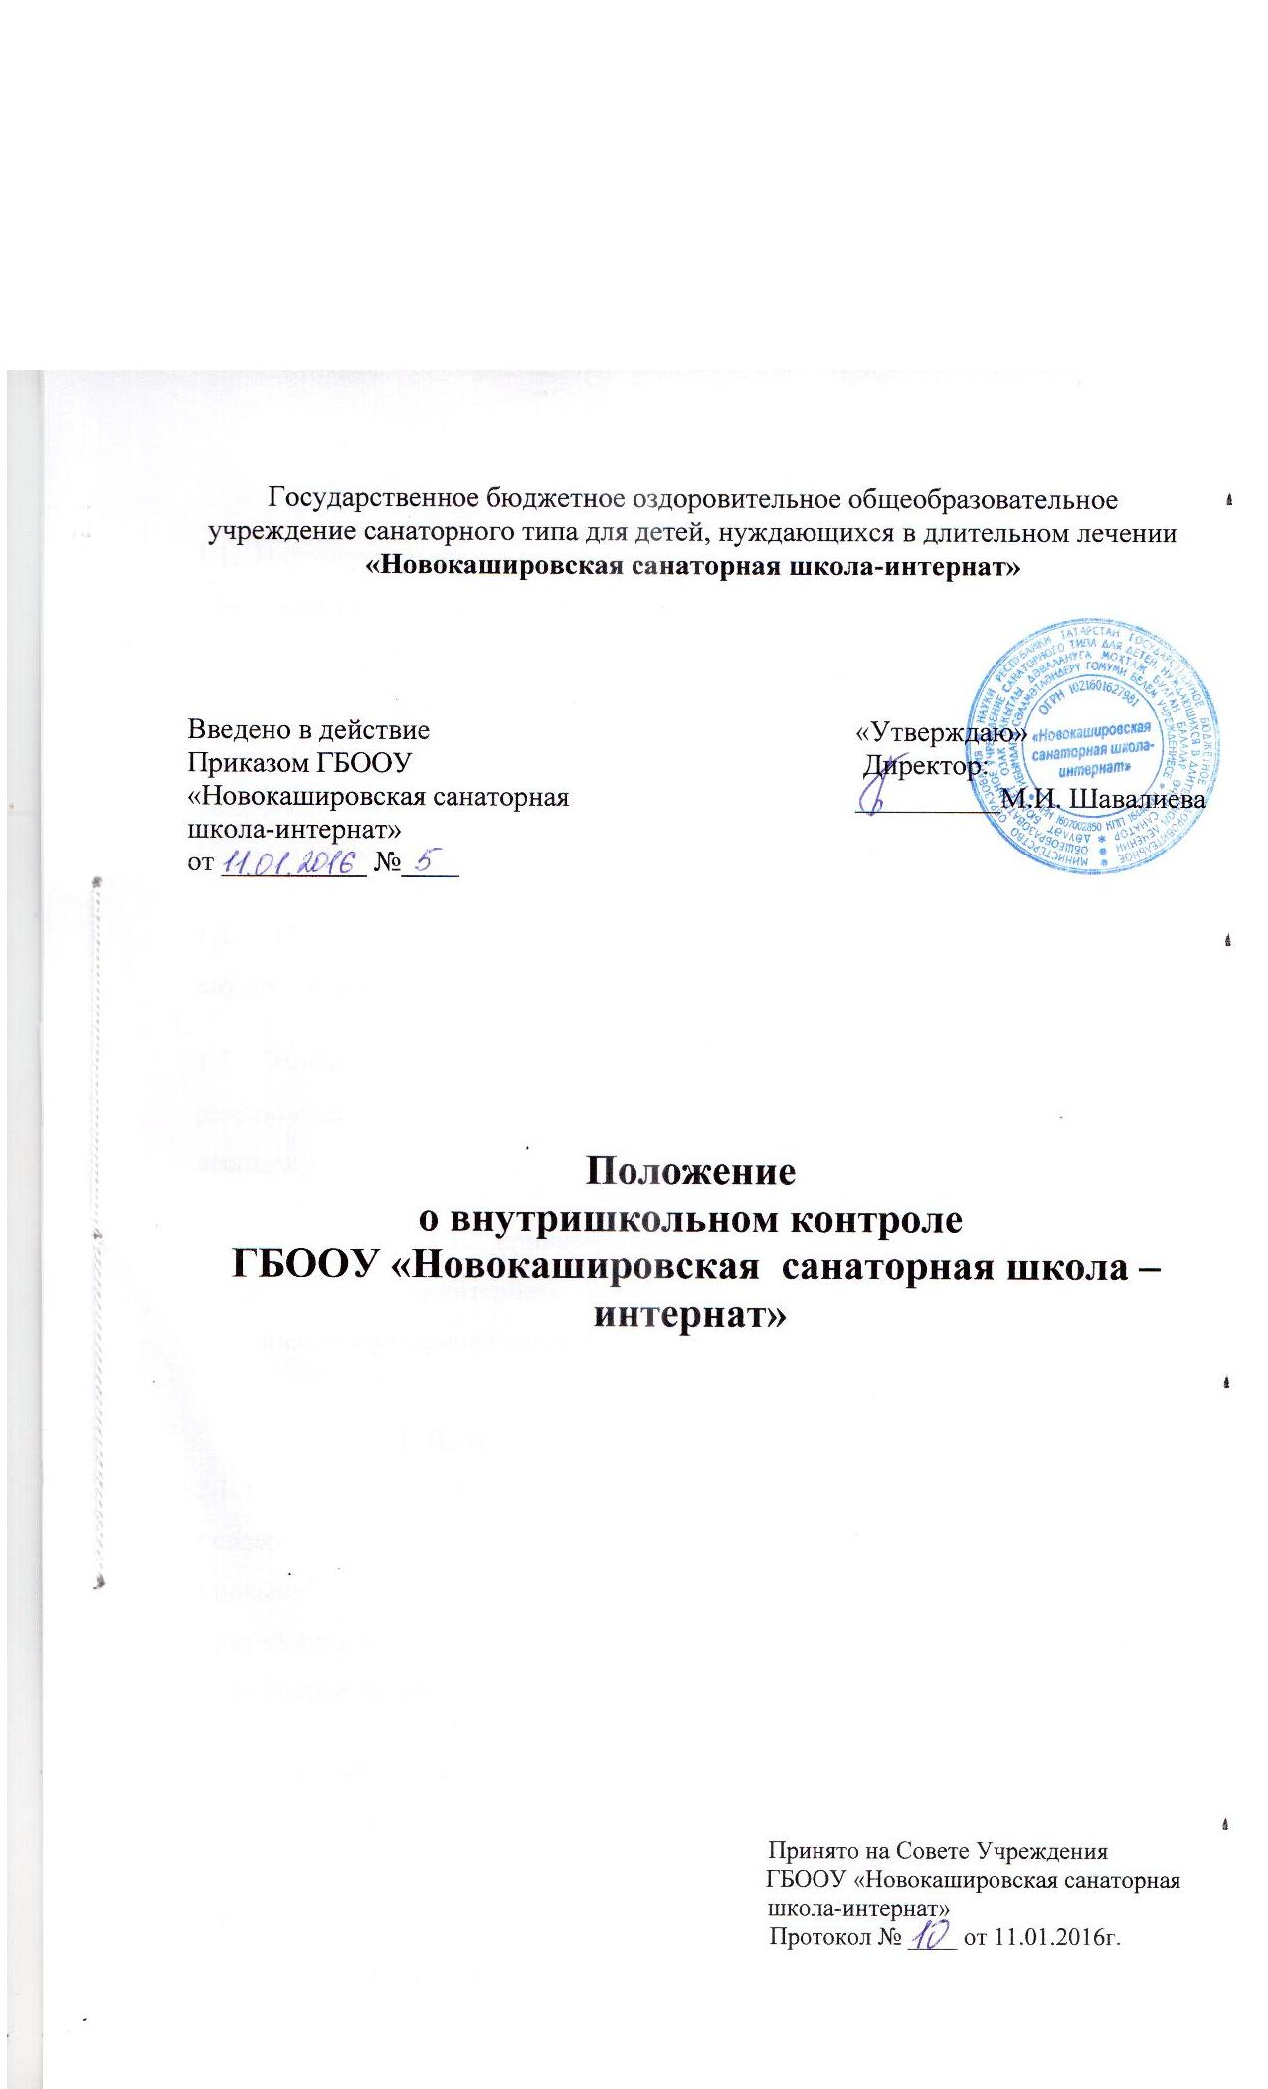 1. Общие положения
1.1. Настоящее Положение разработано в соответствии с Законом РФ «Об образовании» в редакции Федерального закона № 273-Ф3 от 29.12.2012, Типовым положением об оздоровительном образовательном учреждении санаторного типа для детей, нуждающихся в длительном лечении, инструктивным письмом Министерства образования РФ № 22-06-874 от 10.09.1999 «Об обеспечении инспекционно-контрольной деятельности», Уставом ГБООУ «Новокашировская санаторная школа-интернат».

1.2. Положение регламентирует содержание и порядок проведения внутришкольного контроля (ВШК).

1.3. Основу внутришкольного контроля составляет педагогический анализ результатов труда мед. персонала, педагога и состояния учебно-воспитательного процесса.

1.4. Положение о ВШК принимается конференцией ГБООУ «Новокашировская санаторная школа-интернат», имеющей право вносить в него изменения и дополнения и утверждается директором.

2. Цели и задачи внутришкольного контроля
2.1. Целями внутришкольного контроля являются:
• совершенствование деятельности образовательного учреждения;
• повышение мастерства педагогов;
• улучшение качества образования в школе.
• улучшение качества проведения профилактических и лечебных мероприятий

2.2. Основными задачами, обеспечивающими реализацию внутришкольного контроля, являются:
• периодическая проверка выполнения государственных рабочих программ;
• систематический контроль за качеством преподавания учебных дисциплин, соблюдением педагогами научно-обоснованных требований к содержанию, формам, методам учебно-воспитательной работы;
• поэтапный контроль над процессом усвоения знаний обучающимися, уровнем их развития, владением методами самостоятельного приобретения знаний;
• оказания помощи педагогам в учебно-воспитательной работе;
• изучение опыта работы педагогов и мед.работников;
• постоянная проверка выполнения всех планов работы школы-интерната и исполнения принимаемых управленческих решений.

3. Формы, виды, методы внутришкольного контроля
3.1. Внутришкольный контроль осуществляется в двух формах:
• индивидуально-личной (субъект администрации сам лично проверяет тот или иной участок работы);
• коллективной (контроль осуществляет группа проверяющих).

3.2. С целью глубокого изучения состояния обучения и воспитания в школе-интернате используются следующие виды контроля:
• предварительный—предварительное знакомство;
• текущий— непосредственное наблюдение за учебно-воспитательным процессом;
• итоговый — изучение результатов работы школы, педагогов за четверть, полугодие, учебный год.
• тематический;
• классно-обобщающий
• комплексный
3.3. Во время контроля используются различные методы контроля:
• наблюдение;
• устный опрос;
• письменный опрос;
• письменная проверка знаний (контрольная работа);
• комбинированная проверка;
• беседа, анкетирование, тестирование;
• проверка документации (бумажный и электронный вариант).

4. Организация проведения внутришкольного контроля

4.1. Этапы ВШК:
• определение цели контроля;
• определение объекта контроля;
• составление плана проверки;
• инструктаж участников;
• выбор форм и методов контроля;
• констатация фактического состояния дел;
• объективная оценка этого состояния;
• выводы, вытекающие из оценки;
• рекомендации или предложения по совершенствованию УВП или устранению недостатков;
• определение сроков для ликвидации недостатков или повторный контроль.
• Субъектом ВШК является директор школы-интерната или по его поручению заместители по учебно-воспитательной работе, или созданная для этих целей комиссия. В качестве экспертов к участию в контроле могут привлекаться сторонние (компетентные) организации и отдельные специалисты.
• Директор издает приказ о сроках и цели предстоящей проверки, устанавливает срок предоставления итоговых материалов и план-задание, которое определяет вопросы конкретной проверки и должно обеспечить достаточную информированность и сравнимость результатов контроля для подготовки итоговой справки.
• Эксперты имеют право запрашивать необходимую информацию, изучать документацию, относящуюся к предмету контроля.

4.2. При проведении планового контроля не требуется дополнительного предупреждения педагога, если в месячном плане указаны сроки контроля. В экстренных случаях директор и его заместители по учебно-воспитательной работе могут посещать уроки учителей школы-интерната без предварительного предупреждения.

4.3. Основания для проведения контроля:
• заявление педагогического работника на аттестацию;
• плановый контроль;
• проверка состояния дел для подготовки управленческих решений;
• обращение физических и юридических лиц по поводу нарушений в области образования.

4.4. Результаты проверки оформляются в виде аналитической справки, в которой указывается:
• цель контроля;
• сроки;
• состав комиссии;
• какая работа проведена в процессе проверки (посещены уроки, проведены контрольные работы, просмотрена школьная документация, собеседования и т.д.);
• констатация фактов (что выявлено);
• выводы;
• рекомендации или предложения;
• где подведены итоги проверки (М/0, совещание педагогического коллектива, совещание при заместителе директора, индивидуально);
• дата и подпись ответственного за написание справки.

4.5. Проверяемый педагогический работник имеет право:
• знать сроки контроля и критерии оценки его деятельности;
• знать цель, содержание, виды, формы и методы контроля;
• своевременно знакомиться с выводами и рекомендациями администрации;
• обратиться в конфликтную комиссию профкома школы-интерната или вышестоящие органы управления образованием при несогласии с результатами контроля.

4.6. По итогам ВШК в зависимости от его формы, целей и задач, а также с учетом реального положения дел:
• проводятся заседания медико- педагогического или методического советов, производственные совещания, рабочие совещания с педагогическим составом;
• результаты проверок могут учитываться при проведении аттестации педагогических работников.

4.7. Директор школы по результатам ВШК принимает решения:
• об издании соответствующего приказа;
• об обсуждении итоговых материалов контроля коллегиальным органом;
• о проведении повторного контроля с привлечением определенных экспертов;
• о привлечении к дисциплинарной ответственности работников;
• о поощрении работников;
• иные решения в пределах своей компетенции.

